L’Associazione  Culturale  “Il Segnalibro”  È lieta d’invitarVi  Alla narrazione  Teatrale  Della Storia di  Ruth | Con il patrocinio del  Comune di San Giuliano Milanese  Assessorato alla Cultura | Al Teatro Ariston  Via Matteotti 42 –S.Giuliano M.se  Mercoledì 1° Febbraio 2012  h. 21.00  Prenotazioni  Prevendita biglietti e  Informazioni:  “LIBRERIA “IL SEGNALIBRO”  Via Trieste 25  20098 San Giuliano Milanese (MI)  Tel: 0298240988  il segnalibro@sgmnew.191.it | 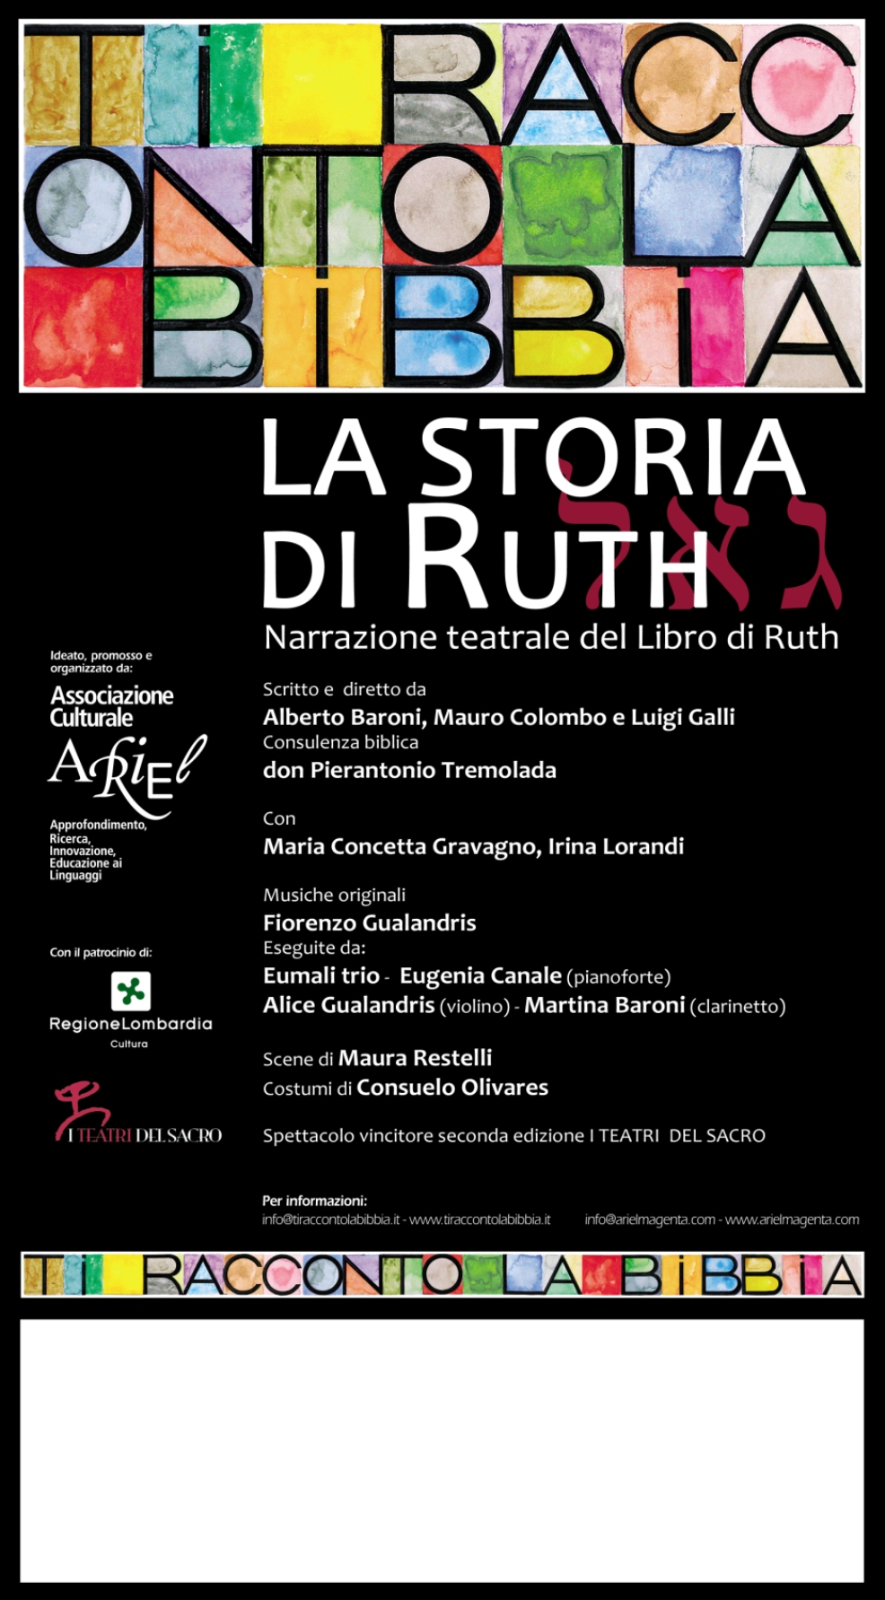

Con il patrocinio del  Comune di San Giuliano Milanese  Assessorato alla Cultura |   Mercoledì 1 febbraio ore 21.00  al Teatro Ariston  organizzato da “Libreria il Segnalibro”  con il patrocinio del Comune di San Giuliano Milanese  Ingresso € 4,00 – 3 biglietti € 10,00  prevendite e informazioni:  Libreria il Segnalibro, via Trieste, 25  20098 S. Giuliano Milanese (MI)  Tel. 02.98240988 – ilsegnalibro@sgmnew.191.it  Promosso da Carpita – Servizi assicurativi www.carpita.it

